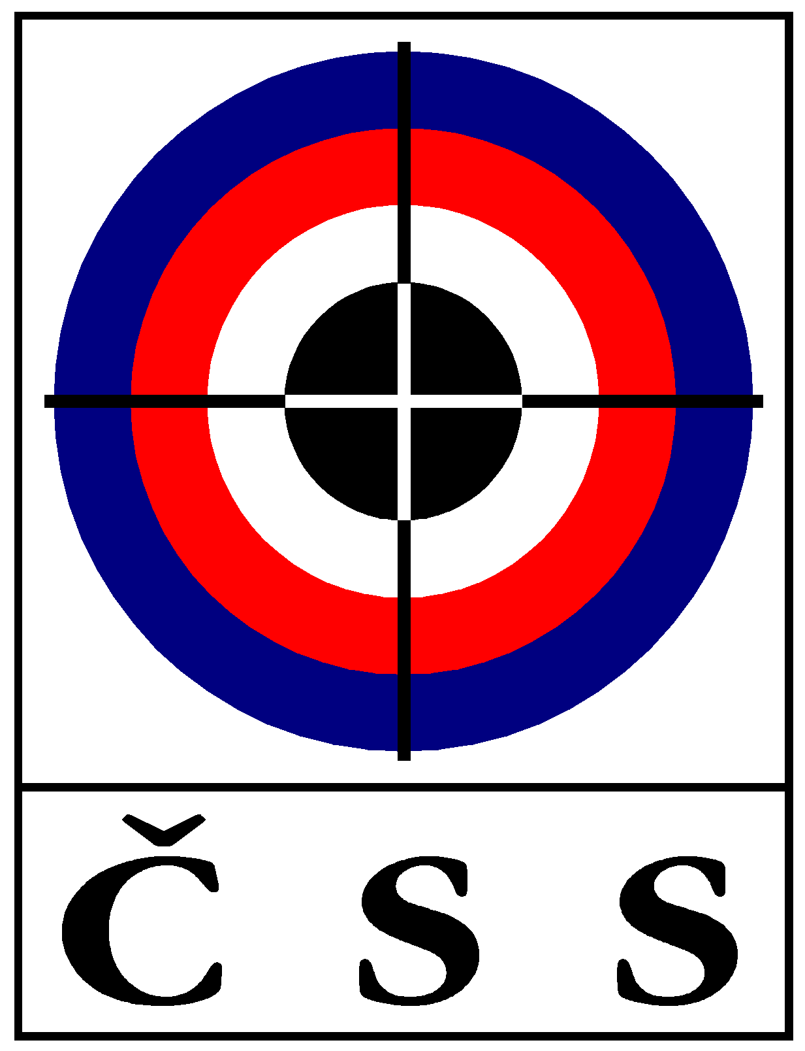
U Pergamenky 1511/3
170 00 PRAHA 7
CZECH REPUBLIC
Tel./Fax: ++420/220 876 797
e-mail: shooting@shooting.cz
www.shooting.cz
datová schránka: 3q4ssis

ČESKÝ STŘELECKÝ SVAZ, z.s.

CZECH SHOOTING FEDERATION

V Praze dne 29.7.2026

Grand Prix of Liberation 2022 - VC Osvobození je ZRUŠENA!

